**МИНОБРНАУКИ РОССИИ**

**Санкт-Петербургский государственный**

**электротехнический университет**

**«ЛЭТИ» им. В.И. Ульянова (Ленина)**

**Кафедра МО ЭВМ**

отчет

**по лабораторной работе №6**

**по дисциплине «Операционные системы»**

Тема: Построение модуля динамической структуры

|  |  |  |
| --- | --- | --- |
| Студентка гр. 6381 |  | Шарипова Р. |
| Преподаватель |  | Губкин А.Ф. |

Санкт-Петербург

2018

**Цель работы:**

Исследование возможности построения загрузочного модуля динамической структуры. В отличие от предыдущих лабораторных работ в этой работе рассматривается приложение, состоящее из нескольких модулей, а не из одного модуля простой структуры. В этом случае разумно предположить, что все модули приложения находятся в одном каталоге и полный путь в этот каталог можно взять из среды, как это делалось в работе 2. Понятно, что такое приложение должно запускаться в соответствии со стандартами ОС.

В работе исследуется интерфейс между вызывающим и вызываемым модулями по управлению и по данным. Для запуска вызываемого модуля используется функция 4В00h прерывания int 21h. Все загрузочные модули находятся в одном каталоге. Необходимо обеспечить возможность запуска модуля динамической структуры из любого каталога.

**Функции и структуры данных управляющей программы:**

|  |  |
| --- | --- |
| **Название** | **Назначение** |
| Write_message | Вывод сообщения на экран |
| Main | Основная функция |

|  |  |
| --- | --- |
| **Название** | **Назначение** |
| error_4Ah | Сообщение об ошибке в 4Ah |
| error4Ah_7 | Сообщение об ошибке с кодом 7 |
| error4Ah_8 | Сообщение об ошибке с кодом 8 |
| error4Ah_9 | Сообщение об ошибке с кодом 9 |
| error_4Bh | Сообщение об ошибке в 4Bh |
| error4Bh_1 | Сообщение об ошибке с кодом 1 |
| error4Bh_2 | Сообщение об ошибке с кодом 2 |
| error4Bh_5 | Сообщение об ошибке с кодом 5 |
| error4Bh_8 | Сообщение об ошибке с кодом 8 |
| error4Bh_10 | Сообщение об ошибке с кодом 10 |
| error4Bh_11 | Сообщение об ошибке с кодом 11 |
| finish_message | Сообщение о завершении программы (с указанием кода завершения) |
| finish_code_0 | Сообщение о причине завершения с кодом 0 |
| finish_code_1 | Сообщение о причине завершения с кодом 1 |
| finish_code_2 | Сообщение о причине завершения с кодом 2 |
| finish_code_3 | Сообщение о причине завершения с кодом 3 |
| param_block | Хранение блока параметров |
| file_path | Хранение пути к файлу |
| Keep_SS | Хранение содержимого SS |
| Keep_SP | Хранение содержимого SP |
| position | Хранение позиции после слеша в имени файла |

**Ход работы:**

Шаг 1:

Написала и отладила программный модуль .EXE, который выполняет следующие функции:

1. Подготавливает параметры для запуска загрузочного модуля из того же каталога, в котором находится он сам. Вызываемому модулю передается новая среда, созданная вызывающим модулем и новая командная строка.
2. Вызываемый модуль запускается с использованием загрузчика.
3. После запуска проверяется выполнение загрузчика, а затем результат выполнения вызываемой программы. Необходимо проверять причину завершения и, в зависимости от значения, выводить соответствующее сообщение. Если причина завершения 0, то выводится код завершения.

В качестве вызываемой программы взята программа ЛР2, которая распечатывает среду и командную строку.

Шаг 2:

Запустила отлаженную программу, когда текущим каталогом является каталог с разработанными модулями. Программа вызывает другую программу, которая останавливается, ожидая символ с клавиатуры.

Введен произвольный символ из числа A-Z (допустим, o).

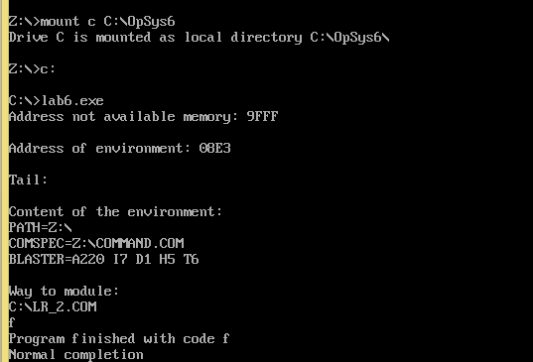

*Рисунок 1*

Шаг 3:

Запустила отлаженную программу, когда текущим каталогом является каталог с разработанными модулями. Программа вызывает другую программу, которая останавливается, ожидая символ с клавиатуры.

Введена комбинация Ctrl-C.

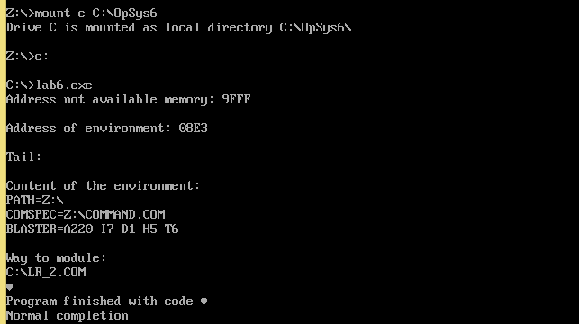

*Рисунок 2*

Шаг 4:

Запустила отлаженную программу, когда модули находятся в разных каталогах.



*Рисунок 3*

**Ответы на контрольные вопросы:**

1. *Как реализовано прерывание CTRL+C?*

Функция 01h проверяет наличие в буфере символов нажатия комбинации Ctrl+C, при обнаружении которых производится вызов прерывания int 23h.

1. *В какой точке заканчивается вызываемая программа, если код завершения 0?*

Программа заканчивается при вызове функции 4Ch прерывания int 21h.

1. *В какой точке заканчивается вызываемая программа по прерывания Ctrl+C?*

Программа заканчивается на этапе ожидания ввода символа с клавиатуры (на функции 01h прерывания int 21h).

**Вывод:**

В ходе данной лабораторной работы была исследована возможность построения загрузочного модуля динамической структуры, а также изучены возможности функций 4Ah и 4Bh прерывания int 21h.